. Преобразование Лапласа. Основная идея преобразования Лапласа состоит в замене изучаемых функций (оригиналов) некоторыми другими функциями (изображениями). Применение преобразования Лапласа, в некотором смысле, напоминает логарифмирование. Как известно, аппарат логарифмирования был создан для облегчения сложных выкладок в астрономии (17 в.) и дает возможность заменить умножение сложением и, воспользовавшись заранее составленными таблицами, найти искомое произведение. Например, решение дифференциального уравнения с постоянными коэффициентами при помощи преобразования Лапласа сводится к решению алгебраического уравнения, из которого находят изображение решения этого дифференциального уравнения. После этого по найденному изображению находят само решение дифференциального уравнения. Следует обратить внимание на то, что существуют обширные таблицы, которые по изображению позволяют найти оригинал и, наоборот, по оригиналу найти изображение.

Определение 1.4. При достаточно широких предположениях, изображением (преобразованием Лапласа) функции (оригинала)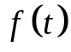 называют функцию комплексного переменного , определяемую соотношением

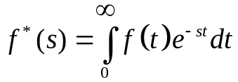.

Этот интеграл называется интегралом Лапласа. Он рассматривался П. Лапласом в его книге «Аналитическая теория вероятностей», вышедшей в 1812 году. Подобные интегралы ранее применялись Л. Эйлером к решению дифференциальных уравнений.

Под преобразованием Лапласа понимается не только само преобразование, но и его результат – функцию 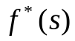. Иногда функцию будем записывать в виде 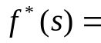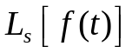.

Перечислим те свойства преобразования Лапласа, которые нам понадобятся в дальнейшем:

1. Оригинал вполне определяется своим изображением с точностью до значений в точках разрыва (

2. 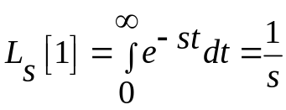, 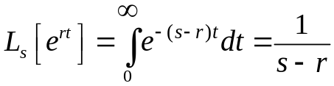 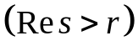

3. Свойство линейности.

Для любых постоянных 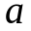 и из свойств интеграла вытекает, что 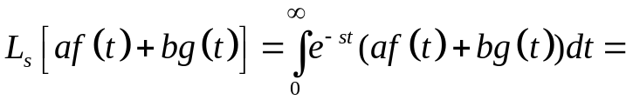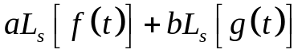

4. Свойство подобия. 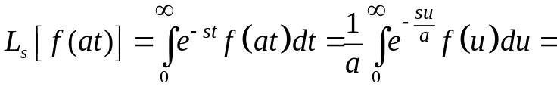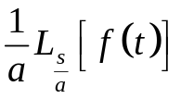

5. Дифференцирование оригинала.

Если 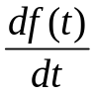 является оригиналом, то

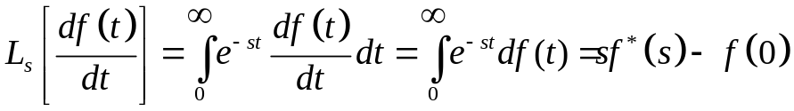

6. Интегрирование оригинала.
